*Федеральное государственное бюджетное образовательное учреждение высшего образования*

*«Владимирский государственный университет*

*имени Александра Григорьевича и Николая Григорьевича Столетовых»*

*Кафедра информационных систем и программной инженерии*

***ПОЯСНИТЕЛЬНАЯ ЗАПИСКА***

***к курсовому проекту по дисциплине***

***«Распределенные программные системы»***

***на тему***

*Единая система автоматизации поликлиник «ЕСАП»*

*Выполнил: студент гр. ИСТ-120*

*Карабанов А.А.*

*Буланов В.А.*

*Принял: доц. Тимофеев А.А.*

*Владимир, 2022*

**Аннотация**

Курсовой проект посвящён проектированию и разработке прототипа программной системы - «Единая система автоматизации поликлиник (ЕСАП)», которая предназначена для автоматизации и оптимизации работы поликлиник, позволяя эффективно управлять пациентами, записями, расписаниями и медицинскими данными.

В рамках проекта был проведен анализ и изучение существующих проблем и недостатков в работе поликлиник, таких как длительное ожидание, неэффективное распределение ресурсов и проблемы с доступностью медицинской информации. Программная часть системы реализована на основе платформы Java EE c использованием фреймворка Spring Boot и библиотеки React TS для реализации клиентской части.

Подсистема хранения данных курсового проекта разработана на основе СУБД PostgreSQL.

Курсовой проект представлен на 150 страницах, рисунков – 69, таблиц – 6, использованных источников – 6, приложений – 5.

The course project is devoted to the design and development of a prototype software system – «Unified Polyclinic Automation System (UPAS)», which is designed to automate and optimize the work of polyclinics, allowing you to effectively manage patients, records, schedules and medical data.

As part of the project, an analysis and study of existing problems and shortcomings in the work of polyclinics, such as long waiting times, inefficient allocation of resources and problems with the availability of medical information, was carried out. The software part of the system is implemented on the basis of the Java EE platform using the Spring Boot framework and the React TS library to implement the client part.

The data storage subsystem of the course project was developed on the basis of the PostgreSQL DBMS.

The course project is presented on 150 pages, drawings - 69, tables - 6, sources used - 6, applications - 5.

**СОДЕРЖАНИЕ**

1 ВВЕДЕНИЕ 4

2 ПОСТАНОВКА ЗАДАЧИ 5

2.1 Описание предметной области 5

2.2 Основные понятия предметной области 8

2.3 Функциональные требования к системе 9

2.4 Нефункциональные требования к системе 10

2.5 Сравнительный анализ аналогов 10

3 АНАЛИЗ ЗАДАЧИ И ФУНКЦИОНАЛЬНАЯ ДЕКОМПОЗИЦИЯ СИСТЕМЫ 13

3.1 Анализ бизнес-процесса «Название процесса» 13

3.2 Сценарий взаимодействия пользователя с системой 17

3.3 Аутентификация пользователя в системе 19

Этап 2 21

Этап 3 26

СПИСОК ИСПОЛЬЗОВАННЫХ ИСТОЧНИКОВ 36

# **1 ВВЕДЕНИЕ**

Актуальность автоматизации процессов здравоохранения обусловлена ростом объемов обрабатываемой информации, а также необходимостью повышать качество предоставляемых услуг в области здравоохранения. Кроме того, актуальность связана с ростом внедрений информационных систем в области здравоохранения, что обусловлено Постановлением Правительства РФ №140 от 09.02.2022 "О единой государственной информационной системе в сфере здравоохранения".

Единая система автоматизации поликлиник — это комплексное программное решение, разработанное для улучшения организации работы поликлиник и обеспечения более качественного и эффективного медицинского обслуживания.

В современных условиях, когда здравоохранение является одной из важнейших сфер государственной деятельности, создание единой системы автоматизации поликлиник становится все более актуальным. Она позволяет автоматизировать все процессы, связанные с работой поликлиник, в том числе учет пациентов, их медицинской истории, расписание врачей, выписку рецептов и другие задачи.

Подобная система может быть использована не только для улучшения качества медицинского обслуживания, но и для оптимизации работы персонала поликлиники, повышения эффективности управления и уменьшения затрат на бумажную документацию.

Кроме того, единая система автоматизации поликлиник позволяет сократить время на обработку данных, увеличить точность ведения медицинских записей, улучшить координацию работы медицинского персонала и предоставить пациентам возможность более удобно и оперативно получать медицинскую помощь.

# **2 ПОСТАНОВКА ЗАДАЧИ**

## 2.1 Описание предметной области

В качестве предметной области рассматривается медицинское учреждение, имеющее несколько отделений, которые возглавляют ведущие специалисты поликлиники. Каждый сотрудник прикреплен за каким-то одним отделением. На каждого впервые обратившегося за услугами в поликлинику гражданина заводится амбулаторная карта, которая создается в электронном виде и хранится на сервере. Также пациенту выдается талон, даже в случае поступления больного на «скорой помощи». В случае необходимости стационарного лечения с пациентом заключается договор. Договор — это бумажная книжка, в которой фиксируются все события, связанные с лечением больного. После выздоровления пациента, договор прикрепляется к амбулаторной карте. Каждое медицинское оборудование закреплено за каким-либо кабинетом или хранится на складе.

После проведения анализа предметной области были выявлены следующие проблемы:

* с увеличением количества пациентов поликлиники, увеличивается количество информационных потоков, что приводит к снижению управляемости из-за несвоевременного получения информации, ошибочной информации или вовсе из-за её отсутствия. Это является недопустимым, так как может затянуть процесс лечения, привести к неверной или несвоевременной постановке диагноза;
* затраты большого количества временных и человеческих ресурсов на обработку документов и необходимость увеличивать эти ресурсы с ростом количества клиентов;
* тратится много времени на подготовку и поиск необходимых историй болезней, личных карточек, результатов обследований;
* в связи с большим бумажным документооборотом возрастает нагрузка на персонал, в связи с чем растет количество ошибок;
* при обращении пациента в различные поликлиники могут произойти ошибки при передаче сведений;
* из-за необходимости получать документы и данные из других подразделений возникают временные задержки, связанные с их доставкой.

Этот проект представляет собой современный взгляд на классическую систему здравоохранения, которая предоставляет медицинские услуги для удовлетворения потребностей населения в области здравоохранения.

Основная цель проекта – это разработать централизованную систему здравоохранения, позволяющую усовершенствовать информационную и программную поддержку основных процессов поликлиник.

Для достижения поставленной цели были сформулированы следующие задачи:

1. исследовать медицинские информационные системы;
2. разработать полную модель деятельности разрабатываемой ис;
3. выполнить анализ существующих процессов, построить модель idef0;
4. выработать требования и критерии к ис;
5. выполнить расчет экономической эффективности;
6. информационная поддержка принятия управленческих решений в медицинской организации;
7. мониторинг и управление потоками пациентов (электронная регистратура);
8. ведение электронной медицинской карты пациента (ЭМК);
9. оказание медицинской помощи с применением телемедицинских технологий;
10. организация профилактики заболеваний, включая проведение диспансеризации, профилактических медицинских осмотров;
11. организация иммунопрофилактики инфекционных болезней;
12. иные функциональные возможности по решению оператора информационной системы.

## 2.2 Основные понятия предметной области

*Поликлиника* — медицинское учреждение для оказания амбулаторной медицинской помощи больным на приёме и на дому.

*Медицинская карта* — медицинский документ, в котором лечащими врачами ведётся запись истории болезни пациента и назначаемого ему лечения.

*Врач* — человек, использующий свои навыки, знания и опыт в предупреждении и лечении заболеваний, поддержании нормальной жизнедеятельности организма человека.

*Главный врач —* врач, занимающий руководящую должность в поликлинике.

*Дежурный врач —* врач, который ведет прием пациентов непосредственно в день обращения в поликлинику.

*Регистратор —* сотрудник поликлиники, работающий в регистратуре. Он встречает пациентов, осуществляет распределение клиентов по специалистам и запись на прием, а также ведет картотеку организации.

Концептуальная диаграмма классов представлена на рис. 1.

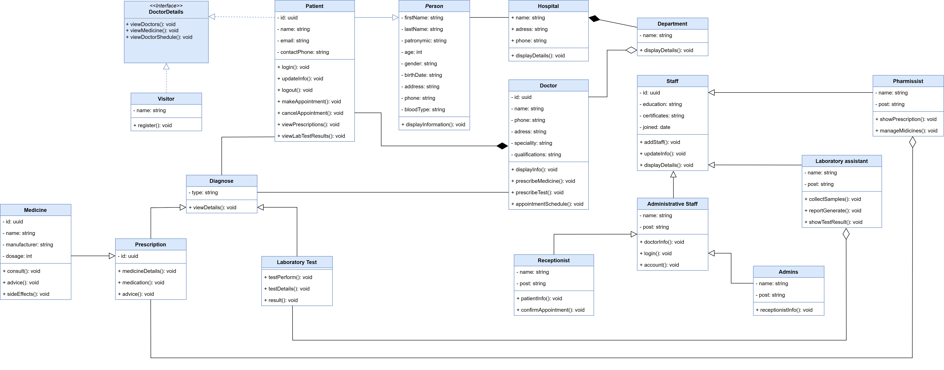

Рис. 1. Концептуальная диаграмма классов.

## 2.3 Функциональные требования к системе

Согласно приказу Министерства Здравоохранения РФ от 24.12.2018 № 911н «Об утверждении Требований к государственным информационным системам в сфере здравоохранения субъектов Российской Федерации, медицинским информационным системам медицинских организаций и информационным системам фармацевтических организаций» посредством медицинской информационной системы должны обеспечиваться:

* Система должна обеспечивать возможность регистрацию / удаление больниц в системе;
* Система должна обеспечивать возможность регистрации / авторизации / аутентификации пользователей;
* Система должна обеспечивать возможность установления ролей для медперсонала при регистрации (врач, лаборант, регистратор);
* Система должна обеспечивать возможность мониторинга и управления потоками пациентов (создание электронной очереди);
* Система должна обеспечивать возможность ведение электронной медицинской карты пациента (ЭМК);
* Система должна обеспечивать возможность создание версии для печати ЭМК;
* Система должна обеспечивать возможность печати ЭМК;
* Система должна обеспечивать возможность прикрепления пациента к больнице;
* Система должна обеспечивать возможность врачу получать данные о пациенте;
* Система должна обеспечивать возможность получение данных об назначенных обследованиях для лаборантов;

## 2.4 Нефункциональные требования к системе

**Расчет нагрузки**

Так как нет точных данных о численности медперсонала, была проведена примерная оценка загруженности сервера. На рис. 3 представлено количество медицинских работников на 100000 населения, что составляет примерно 476000 работников на 2014 год.

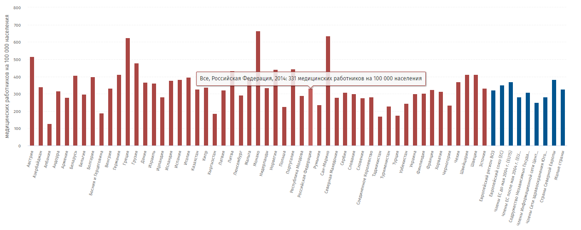

Рис. 3. Количество работников на 100000 населения.

Также были проанализированы расчетные данные на 2024 год, где примерное количество медработников будет составлять 1 396 000 (рис. 4).

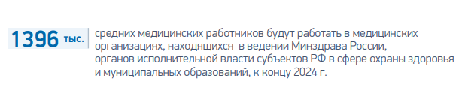

Рис. 4. Расчетные данные к 2024 год.

С учетом выше приведенных цифр максимальное количество пользователей будет 1 400 000 человек, а средняя 500 000 человек.

С учетом исследуемой статики выше были выделены следующие нефункциональные требования к системе:

* Система должна иметь понятный русскоязычный интерфейс;
* Система должна открываться в течение не больше 15 секунд;
* Отклик системы для типовых действий не должен превышать 10 секунд для средней нагрузки (300000 - 500000 пользователей);
* Система должна обеспечивать безопасность хранения пользовательских данных, путём их хеширования;
* Система должна обеспечивать стабильную работу при одновременном использовании 1500000 пользователями;
* Клиент должен взаимодействовать с системой посредством протокола HTTP.

## 2.5 Сравнительный анализ аналогов

Существует множество систем автоматизации работы медицинских учреждений, каждая из которых имеет свои преимущества и недостатки. При выборе подходящей системы необходимо учитывать множество факторов, таких как размер медицинского учреждения, его специализация, требования к безопасности и т.д.

Рассмотрим некоторые из них:

1. **МИС «БАРС.Здравоохранение»** — это информационная система, разработанная для автоматизации работы больниц и поликлиник. Основной функционал системы включает в себя учет и анализ медицинских данных, планирование и учет услуг, управление персоналом, учет финансов и материальных запасов, анализ работы медицинского учреждения. Система позволяет организовать эффективную работу медицинского учреждения и повысить качество обслуживания пациентов.
2. **МИС «Инфоклиника»** — это система автоматизации работы медицинских учреждений. Основной функционал системы включает в себя учет медицинских карт, планирование и учет услуг, управление персоналом, учет финансов и материальных запасов, анализ работы медицинского учреждения. Одним из преимуществ системы является интеграция с электронным реестром и страховыми компаниями, что позволяет быстро и эффективно вести учет услуг и оплаты.
3. **МИС «Медиалог»** — это комплексная система автоматизации работы медицинских учреждений. Основной функционал системы включает в себя учет и анализ медицинских данных, планирование и учет услуг, управление персоналом, учет финансов и материальных запасов, анализ работы медицинского учреждения. Система позволяет эффективно управлять медицинским учреждением, повысить качество обслуживания пациентов и увеличить прибыльность.
4. **МИС «1С:Медицина»** — это программа для автоматизации работы медицинских учреждений. Основной функционал системы включает в себя учет и анализ медицинских данных, планирование и учет услуг, управление персоналом, учет финансов и материальных запасов, анализ работы медицинского учреждения. В программе реализованы модули для ведения учета электронных медицинских карт, реестра услуг и оплаты, статистического учета, управления документооборотом и другие.

Необходимо провести анализ на основе методики с использованием весовых коэффициентов, для определения наилучшей. Для получения наиболее обоснованного результата будет использована методика определения обобщённой степени соответствия альтернатив.

Для оценки альтернатив нужно выделить ряд критериев, по которым будет производится оценка аналогов:

1. **Стоимость** – оценивает стоимость приобретения и поддержки системы, включая начальные инвестиции и операционные расходы.

Значения:

* 8 – 10 низкая стоимость, система доступна для большинства клиник и может быть легко поддерживаема;
* 5 – 7 средняя стоимость, система доступна для большинства клиник, но ее поддержка может потребовать дополнительных ресурсов;
* 0 – 4 высокая стоимость, система может быть недоступна для большинства клиник.

1. **Масштабируемость** – определяет, насколько легко можно масштабировать систему для удовлетворения потребностей растущей клиники.

Значения:

* 8 – 10 система может быть легко масштабирована, чтобы удовлетворить потребности растущей клиники;
* 5 – 7 система может быть масштабирована, но могут потребоваться дополнительные ресурсы;
* 0 – 4 система не может быть легко масштабирована.

1. **Интерфейс пользователя** – оценивает, насколько интуитивно понятен и прост в использовании интерфейс системы для пользователей.

Значения:

* 8 – 10 интерфейс системы прост в использовании, интуитивно понятен и не вызывает затруднений у пользователей;
* 5 – 7 интерфейс системы может быть немного сложным или не интуитивным, что требует некоторого обучения пользователей;
* 0 – 4 интерфейс системы очень сложен и неудобен в использовании.

1. **Возможность экспорта/импорта данных** – определяет наличие возможности импорта и экспорта данных, что позволяет упростить процесс миграции данных и обмена информацией с другими системами.

Значения:

* 8 – 10 система поддерживает импорт и экспорт данных в различных форматах, что облегчает обмен информацией с другими системами;
* 5 – 7 система поддерживает импорт и экспорт данных в некоторых форматах, что может потребовать дополнительных ресурсов;
* 0 – 4 система не поддерживает импорт и экспорт данных.

1. **Функционал** – это набор возможностей, которые предоставляет система пользователю. В данном случае, оценивается наличие и разнообразие функций, которые включают в себя запись на прием, ведение медицинской карты, выписывание рецептов, проведение медицинских осмотров, формирование отчетности и другие.

Значения:

* 8 – 10 система имеет широкий функционал, позволяющий полностью автоматизировать работу поликлиники;
* 5 – 7 функционал системы охватывает основные процессы работы поликлиники, но может быть ограничен в некоторых моментах;
* 0 – 4 система имеет ограниченный функционал, не позволяющий полностью автоматизировать работу поликлиники.

1. **Удобность навигации** – это критерий, оценивающий удобство использования системы, ее логическую структуру, удобство доступа к различным функциям и информации.

Значения для данного критерия могут быть определены следующим образом:

* 8 – 10 навигация в системе легка и интуитивно понятна, все функции быстро доступны пользователю;
* 5 – 7 навигация в системе может быть несколько сложной, некоторые функции могут быть недоступны на первый взгляд;
* 0 – 4 навигация в системе крайне неудобна, функции плохо организованы и могут вызывать затруднения у пользователя.

Результат оценки аналогов по каждому критерию представлен в таблице 1.1.

Таблица 1.1 – Оценка систем по ряду критериев:

|  |  |  |  |  |
| --- | --- | --- | --- | --- |
| Критерии | Барс | Инфоклиника | Медиалог | 1C.Медицина |
| Стоимость | 6 | 8 | 7 | 6 |
| Масштабируемость | 9 | 9 | 8 | 9 |
| Интерфейс пользователя | 5 | 8 | 7 | 9 |
| Экспорт/импорт данных | 9 | 9 | 8 | 9 |
| Функционал | 9 | 9 | 9 | 9 |
| Удобность навигации | 7 | 8 | 7 | 9 |

Критерии и их веса представлены в таблице 1.2.

Вес критерия – определяет, на сколько сильное влияние оказывает тот или иной параметр на итоговое значение.

Взвесим критерии, т.е. определим, значение каких из них наиболее влияют на выбор системы.

Таблица 1.2. Критерии и весовые коэффициенты.

|  |  |
| --- | --- |
| Критерии | Вес |
| Стоимость | 0,15 |
| Масштабируемость | 0,2 |
| Интерфейс пользователя | 0,15 |
| Экспорт/импорт данных | 0,2 |
| Функционал | 0,2 |
| Удобность навигации | 0,1 |

В данном случае были выбраны следующие весовые коэффициенты на основе предположения, что наиболее важными критериями являются масштабируемость, функционал и экспорт/импорт данных. Остальные критерии также являются важными, но их значимость ниже, поэтому им были присвоены меньшие веса.

Выполним оценку систем, подсчитав взвешенные оценки. Для этого для каждого аналога суммируем оценки по критериям, умноженным на веса этих критериев.

Таблица с результатами подсчёта взвешенных оценок представлена в таблице 1.3.

Таблица 1.3. Результат подсчёта взвешенных оценок.

|  |  |
| --- | --- |
| Аналог | Взвешенные оценки |
| БАРС | 7,75 |
| Инфоклиника | 8,2 |
| Медиалог | 7,8 |
| 1C.Медицина | 8,55 |

На основе этой оценки, наиболее подходящей системой является Инфоклиника и 1C.Медицина, так как они набрали наибольшее количество баллов по всем критериям.

Необходимо провести сравнительный обзор по функциональности продуктов, с целью раскрыть основные функции систем.

Обзор функции систем представлен в таблице 1.4.

В качестве «+» подразумевается наличие данного функционала, «-»  
означает его отсутствие.

Таблица 1.4. Функциональный обзор рассматриваемых систем.

|  |  |  |  |  |
| --- | --- | --- | --- | --- |
| Функции | БАРС | Инфоклиника | 1C.Медицина | Медиалог |
| Расписание врачей/кабинетов, запись на прием. | + | + | + | + |
| Учет пациентов, оформление  документов. | + | + | + | + |
| Ведение электронной медицинской  карты (ЭМК). | + | + | + | + |
| Планы лечения и стандарты лечения. | + | - | - | + |
| Работа с больничными листами | + | + | + | + |
| Учет направлений/рекомендаций от внешних и внутренних врачей (мед. учреждений). | + | - | - | + |
| Отчетность и аналитика (финансовая, медицинская, маркетинговая). | + | + | + | + |
| Учет финансовой информации –  регистрация оказания услуг, оплата услуг (нал./карта/безнал). | + | - | + | - |
| Интеграция с другими информационными системами. | - | - | + | - |

По результатам данного анализа, сравнив преимущества и недостатки систем, было выявлено, что система «1С:Медицина.Поликлиника» является лучшим программным продуктом среди представленных.

Данная система отвечает всем требованиям, предъявляемым к системе. Главным преимуществом является то, что система имеет открытый код, поэтому у любой организации есть возможность вносить свои изменения и доработки в систему.

ДОПИСАТЬ ЧТО ИЗМЕНИМ В СИСТЕМАХ

# **3 АНАЛИЗ ЗАДАЧИ И ФУНКЦИОНАЛЬНАЯ ДЕКОМПОЗИЦИЯ СИСТЕМЫ**

## 3.1 Анализ бизнес-процесса «Управление медицинским обслуживанием пациентов»

**Описание пользователей**

Пользователь — это работник медицинской организации, физическое лицо, которое имеет медицинское или иное образование, работает в медицинской организации и в трудовые обязанности которого входит осуществление медицинской деятельности.

Основная целевая аудитория — взрослые мужчины и женщины, проживающие в конкретном районе в возрасте от 22 до 65 лет, имеющие высшее медицинское образование и работающие по трудовому договору.

Второстепенная целевая аудитория — это занятые молодые пары, которые считают, что время — это ценный и ограниченный ресурс.

Пример портрета целевой аудитории:

«Соколова Наталья Филипповна работает в должности медсестры терапевтического отделения ОГБУЗ «Седановская городская больница №1» с мая 2011 года. Оформлена переводом с аналогичной должности из ГБ-2 города Братска. Общий стаж работы в лечебно-профилактических медицинских учреждениях 6 лет.

Окончила в 2008 году государственное медицинское училище г. Братска. В 2012 году прошла курсы повышения квалификации в Иркутском государственном медицинском университете по специальности «Организация сестринского дел».

В процессе работы Соколова Н.Ф. осуществляла уход за пациентами и наблюдение за их состоянием, обеспечивала соблюдение лечебно-охранительного и санитарно-эпидемиологического режимов в отделении, осуществляла получение лекарственных средств, обеспечивала их учёт и хранение. Обязанности выполнялись в полном объёме, врачебные назначения выполнялись своевременно и точно.

В коллективе Соколова Н.Ф. зарекомендовала себя с положительной стороны: принимает активное участие в общественной жизни коллектива, пользуется уважением коллег, имеет положительные отзывы о пациентов. Наиболее заметными качествами в личном плане являются аккуратность, ответственность, доброжелательное отношение к людям, осознанное стремление всемерно повышать свой профессиональный уровень».

**Перечень ролей**

Перечень ролей:

1. Врач;
2. Регистратор;
3. Дежурный врач;
4. Главный врач;
5. Заведующий отделением.

**Описание документов/сущностей предметной области**

Основными документами предметной области являются:

* Пациент – атрибуты: ФИО, адрес проживания, дату рождения, паспортные данные, пол, группа крови.

Данная сущность создаётся и изменяется работником регистратуры.

* Врач – атрибуты: ФИО, логин, пароль, пол, дата рождения, место рождения, гражданство, документы удостоверяющего личность, место жительства, место регистрации, дата регистрации. Документы об образовании и (или) о квалификации, договор о целевом обучении, данные о сертификате специалиста или аккредитации специалиста.

Данная сущность создаётся при регистрации нового медработника и назначения ей соответствующей роли специализации главврачом учреждения.

Изменения над данным документом может производиться только главврачом.

* Медучреждение – атрибуты: полное наименование, сокращенное наименование (при наличии), адрес, контактный телефон.

Данная сущность создаётся при регистрации нового медучреждение администратором системы.

Изменение над данным документом могут производить только администраторы.

* Администратор – атрибуты: логин, пароль.

Данная сущность создаётся при вводе в эксплантацию системы. Данная сущность может существовать только одна. Доступ к сущности имеет только «Министерство здравоохранения российской федерации».

AS-IS диаграмма автоматизируемого бизнес-процесса «Деятельность поликлиники» в нотации IDEF0 представлена на рис. 8-12.



Рис. 8. Диаграмма верхнего уровня.



Рис. 9. Диаграмма декомпозиции idef0.



Рис. 10. Диаграмма работы «Регистрирование больных».



Рис. 11. Диаграмма работы «Проведение анализов».



Рис. 12. Диаграмма работы «Прием больного».

Рассмотрим подробнее работы, включающие основные процессы клиники. На этот раз воспользуемся нотацией BPMN.

При звонке пациента с целью записи на прием к врачу, администратор просматривает журнал записи с целью поиска свободного времени для записи и при этом удобного пациенту. После согласования с пациентом времени приема регистратор формирует запись, фиксируя данные пациента в журнал.

Процесс оформления документов в регистратуре перед приемом представлен на рис. 14.

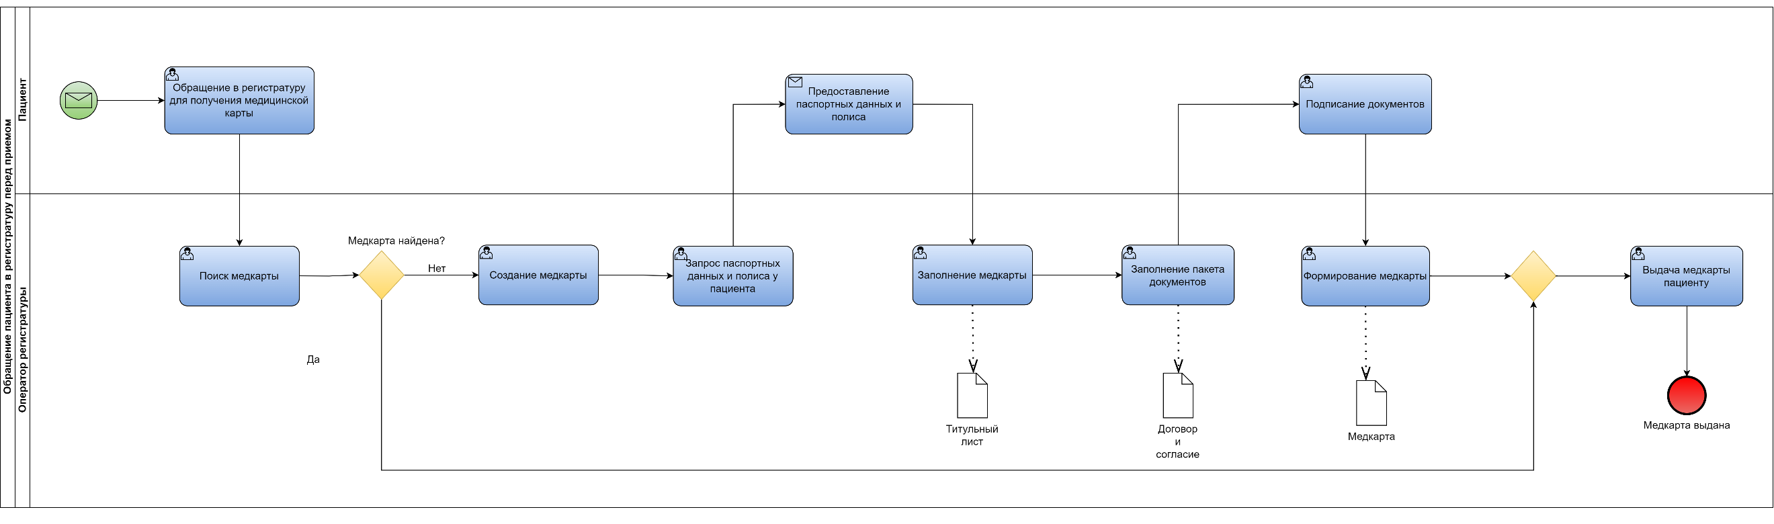

Рис. 14. Обращение пациента в регистратуру перед приемом.

Перед приемом пациент обращается в регистратуру для оформления документов. Все документы заполняются регистратором вручную.

Прием пациента врачом представлен на рис. 15.

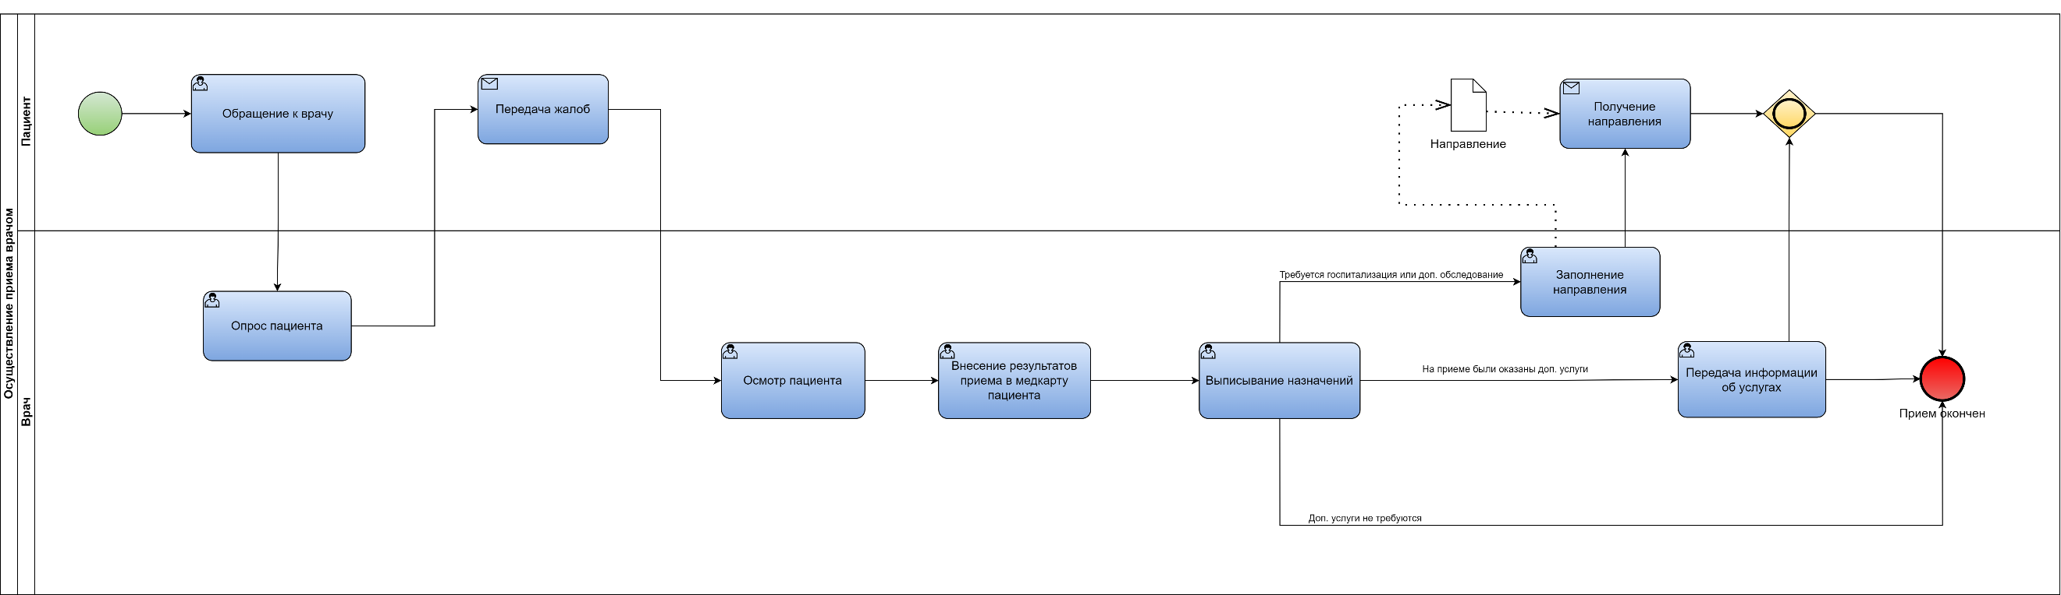

Рис. 15. Осуществление приема пациента врачом.

Врач на приеме после осмотра и консультации пациента вносит результаты приема в карту пациента, выписывает направления и рецепт вручную.

TO-BE диаграмма основных процессов клиники. Описание процессов также представлено в нотации BPMN. Представленная модель показывает то, как изменится процесс при внедрении МИС. Основное изменение в том, что появиться централизованная информационная база.

При записи регистратор проверяет, имеется ли пациент в МИС электронную медицинскую карту (далее ЭМК), после чего заводит карту пациента (если ее нет).

Процесс обращения пациента в регистратуру для получения медкарты представлен на рис. 17.

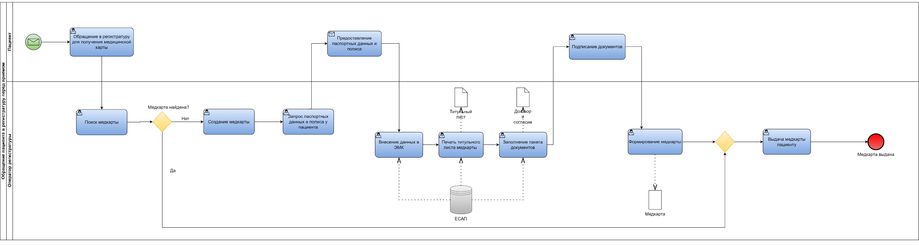

Рис. 17. Процесс обращения пациента в регистратуру для получения медкарты.

В данном бизнес-процессе показан процесс автоматизации формирования документов. Предполагается, что регистратор ничего не будет заполнять вручную, все должно печататься из МИС на основании информации, внесенной в ЭМК.

Врач на приеме также использует МИС. Протокол приема формируется на основании шаблона, куда врач вносит информацию по приему пациента. После чего все документы распечатываются. Теперь врач, ведущий осмотр, видит в одном окне, всю динамику пациента.

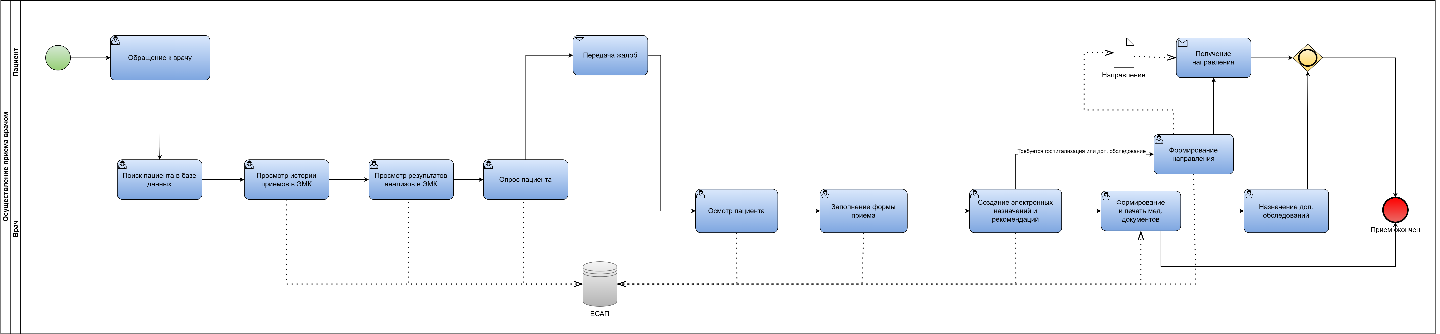

Рис. 19. Процесс приема пациента врачом.

## 3.2 Сценарий взаимодействия пользователя с системой

Диаграмма прецедентов разрабатываемой информационной системы представлена на рис. 10.

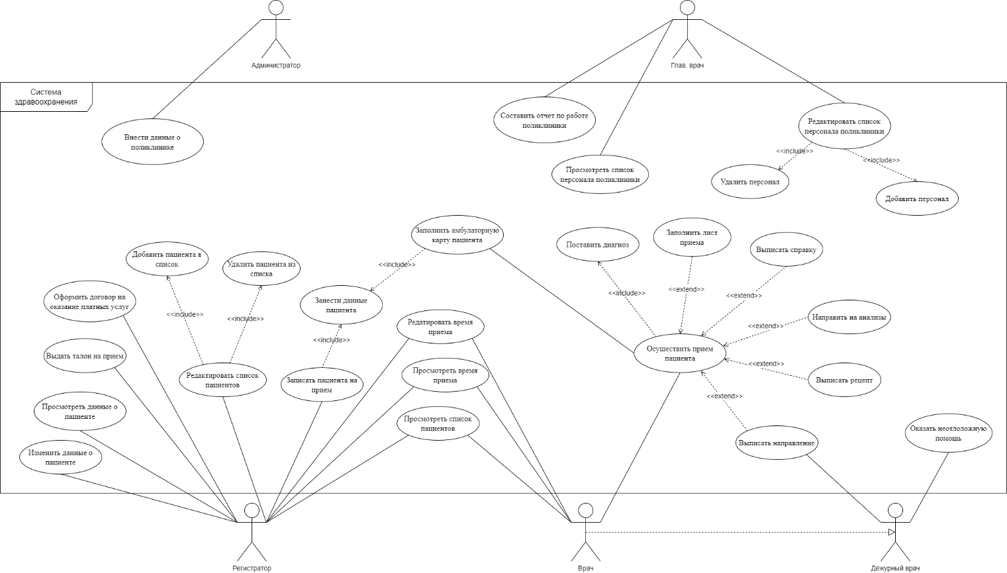

Рис. 10. Диаграмма прецедентов.

## 3.3 Осуществление прием пациента

Расширенное описание прецедента «Осуществить прием пациента» представлено на таблице 1.

Таблица 1. Описание прецедента.

|  |  |
| --- | --- |
| **Название** | «Осуществление прием пациента» |
| **Предусловие** | Пациент записан на прием. |
| **Действующее лицо** | Врач |
| **Основной поток** | *Осуществление прием пациента*  Врач переходит на страницу очереди и вызывает следующего человека в ней. На странице очереди врач выбирает медицинскую карту пациента.  Врач проводит обследование пациента. После окончание обследования врач вносит данные в электронную форму, которая отправляется на сервер. |
| **Альтернативный поток** | Пациент не явился на прием. |

## 3.4 Внести данные о больнице (регистрация больницы в системе)

Расширенное описание прецедента «Внести данные о больнице» представлено на таблице 2.

Таблица 2. Описание прецедента.

|  |  |
| --- | --- |
| **Название** | «Внести данные о больнице» |
| **Предусловие** | Главврач отправляет запрос на регистрацию медучреждения. |
| **Действующее лицо** | Администратор |
| **Основной поток** | *Внести данные о больнице*  Администратор заполняет форму данными, полученными от медучреждения, и сохраняет их в БД. |
| **Альтернативный поток** | Обязательные поля пустые. Ошибка валидации. |
| **Постусловие** | Если регистрация прошла успешно, системы сгенерирует имя пользователя и пароль для авторизации, которые администратор предоставит Главврачу. |

## 3.5 Добавить персонал

Расширенное описание прецедента «Добавить персонал» представлено на таблице 3.

Таблица 3. Описание прецедента.

|  |  |
| --- | --- |
| **Название** | «Добавить персонал» |
| **Предусловие** | Работник устроился на работу в медучреждение. |
| **Действующее лицо** | Главврач. |
| **Основной поток** | *Добавить персонал*  Главврач заполняет форму регистрации сотрудника в медучреждении. |
| **Альтернативный поток** | Обязательные поля пустые. Ошибка валидации. |
| **Постусловие** | Работник зарегистрированы в медучреждении. |

## 3.5 Запись на прием

Расширенное описание прецедента «Запись на прием» представлено на таблице 4.

Таблица 4. Описание прецедента.

|  |  |
| --- | --- |
| **Название** | «Запись на прием» |
| **Предусловие** | Пациент обратился в регистратуру. |
| **Действующее лицо** | Регистратор. |
| **Основной поток** | *Запись на прием*  Регистратор узнает причину обращения пациента.  Посредством поиска на странице ищет необходимого врача в поликлинике  Открывает расписания подходящего врача.  Выбирает время приема  С помощью страхового полиса производится поиск пациента.  Заносится запись в БД.  Регистратор сообщает время приема пациенту. |
| **Альтернативный поток** | Нет подходящих специалистов, нет свободного время приема, пациент не смог сообщить номер страхового полиса. |
| **Постусловие** | Пациент записан на прием. |

Диаграмма состояний документа «Пациент» представлена на рис. 11.

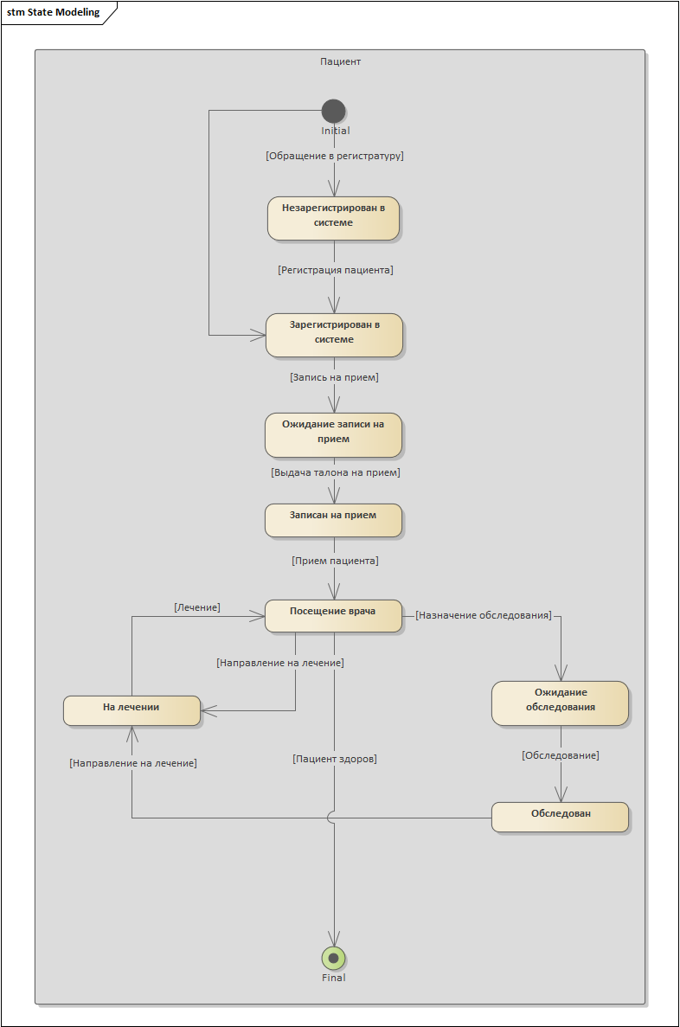

Рис. 11. Диаграмма состояний документа «Пациент».

Диаграмма состояний документа «Врач» представлена на рис. 12.

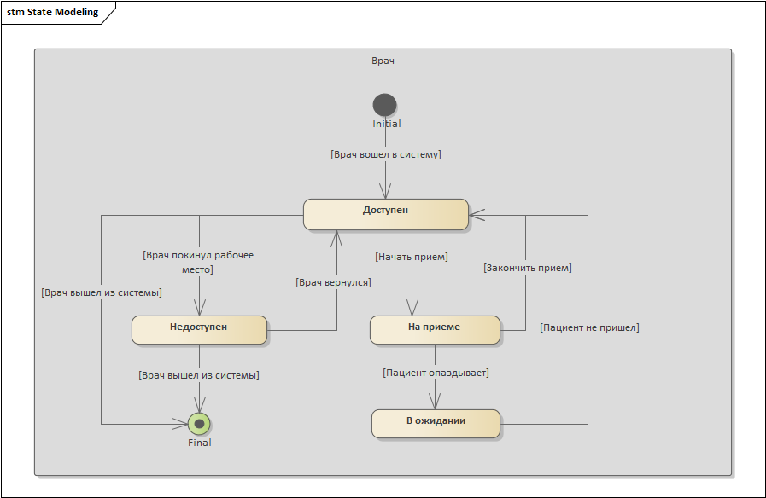

Рис. 12. Диаграмма состояний документа «Врач».

# **4 СТРУКТУРНАЯ ОРГАНИЗАЦИЯ СИСТЕМЫ**

## 4.1 Общие принципы организации системы

В основу структуры системы заложен модульный принцип построения с открытой архитектурой, обеспечивающей возможность встраивания и взаимодействия с другими системами и подсистемами.

Базовые подсистемы:

1. Регистратура.
2. Пациенты.
3. Врач.

В ходе разработки диаграмма классов существенно изменилась. Изменений в основном коснулись сущностей, которые не имело смысла создавать таких как «Регистратор», «Лаборант», «Администратор». Эти сущности были объединены в одну «Доктор». Теперь функционал распределяется по ролям, что обеспечивает гибкость настройку безопасности системы. Новая диаграмма классов представлена на рисунке 13.

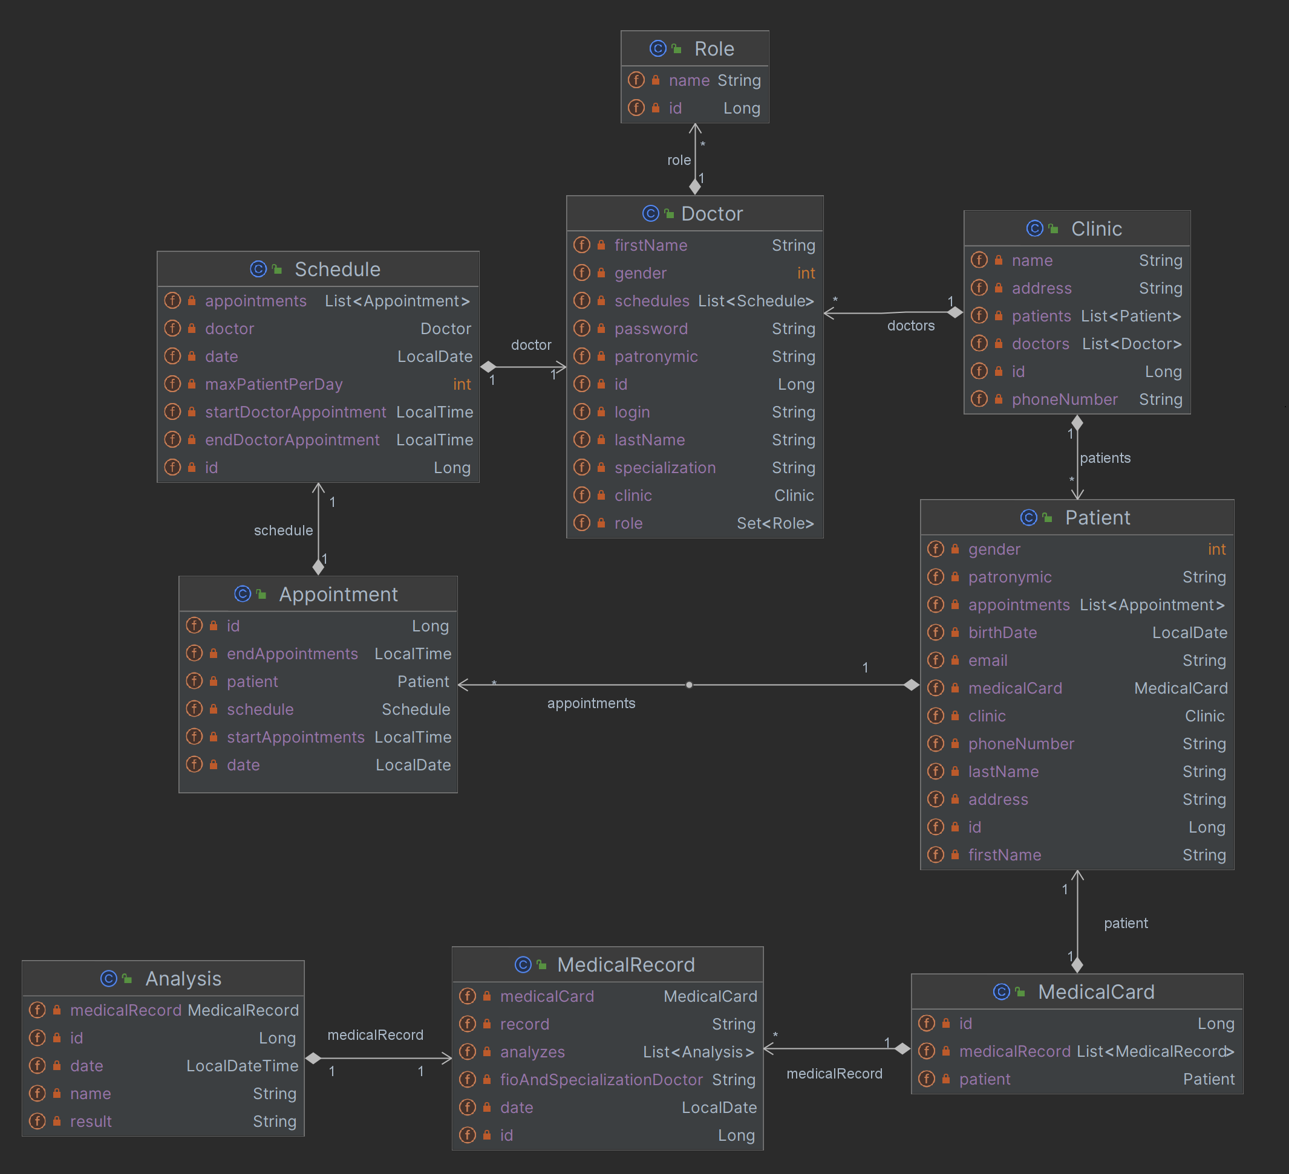

Рис. 13. Диаграмма классов-сущностей.

## 4.2 Взаимодействие с внешними сервисами/удалённым модулем для …

## 4.3 Организация доступа к данным

## 4.4 Организация бизнес-логики

Из идеи скрин

## 4.5 Организация веб-интерфейса

## 4.6 Взаимодействие компонентов системы для …

## 4.7 Организация обработки ошибок

## 4.8 Организация управления доступом

# **5 РЕАЛИЗАЦИЯ КОМПОНЕНТОВ СИСТЕМЫ**

## 5.1 Компоненты бизнес-логик

В ходе разработки системы были реализованы следующие компоненты бизнес слоя:

## 5.1.1 EJB-модуль 1

## 5.1.2 EJB-модуль 2

## 5.2 Веб-компоненты

## 5.2.1 Классы управляемых бинов

## 5.2.2 JSP-страница login.jsp

## 5.2.3 JSP-страница register.jsp

## 5.2.4 Конфигурирование JSF-приложения

## 5.3 Физическая структура баз данных

## 5.3.1 База данных Customer

## 5.3.2 База данных Indent

## 5.4 Обеспечение целостности данных

## 5.4.1 Ограничения целостности

## 5.4.2 Организация распределенных транзакций

## 5.5 Реализация взаимодействия с внешним сервисом

## 5.5.1 Протокол и форматы обмена данными

# **6 ИНСТРУКЦИЯ ПО УСТАНОВКЕ ПРИЛОЖЕНИЯ**

# **7 ОРГАНИЗАЦИЯ УПРАВЛЕНИЯ ПРОЕКТОМ**

## 7.1 Общие принципы взаимодействия в команде

## 7.2 Распределение ролей в команде/зоны ответственности

## 7.3 Календарный план работ

Календарный план работ представлен на диаграмме Ганта.

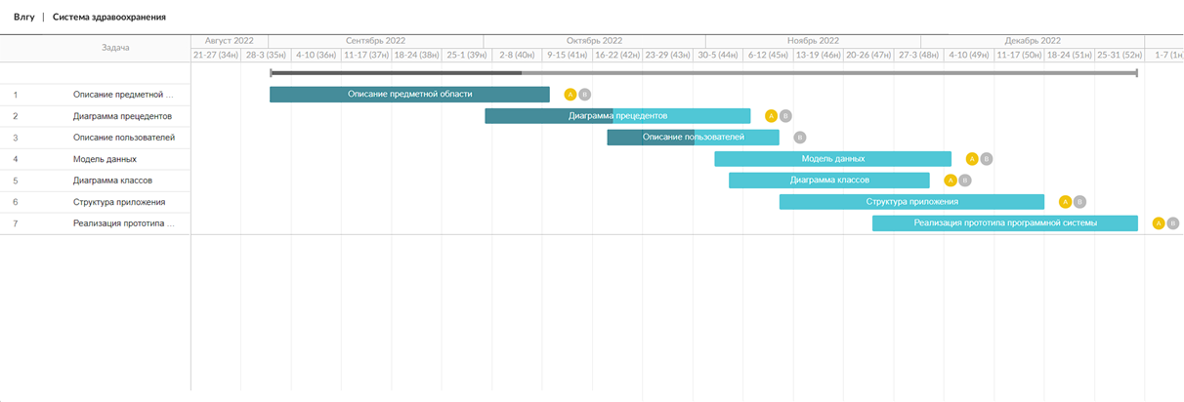

Рис. 1. Диаграмма Ганта.

# **8 НАГРУЗОЧНОЕ ТЕСТИРОВАНИЕ**

# **9 ЗАКЛЮЧЕНИЕ**

В рамках данного проекта был разработан прототип программной системы «Единая система автоматизации поликлиник (ЕСАП)» на платформе Java EE c использованием фреймворка Spring Boot и библиотеки React TS для реализации клиентской части. Целью данного проекта было создание прототипа системы, которая позволяет эффективно управлять пациентами, записями, расписаниями и медицинскими данными.

В процессе разработки были определены требования к системе, проведен анализ существующих аналогов и выбраны технологии, наиболее подходящие для реализации поставленных задач. Были применены современные подходы и принципы разработки, такие как модульность, масштабируемость и безопасность, что позволило создать гибкую и надежную систему.

В ходе разработки были реализованы основные функциональные возможности системы.

Полученный прототип системы был протестирован, и в ходе тестирования выявлены и исправлены некоторые ошибки и недочеты. Были проведены тесты на производительность, которые показали хорошую отзывчивость системы даже при большом количестве одновременных запросов.

В заключение можно сказать, что разработанная система «Единая система автоматизации поликлиник» полностью соответствует поставленным целям и требованиям. Прототип системы готов к дальнейшей разработке и расширению функциональности, и может служить основой для создания полноценного коммерческого приложения.

# **8 СПИСОК ИСПОЛЬЗОВАННЫХ ИСТОЧНИКОВ**

1. Постановление Правительства РФ «О единой государственной информационной системе в сфере здравоохранения» от 09.02.2022 № 140 // Docs.cntd.ru — электронный фонд нормативно-технической и нормативно-правовой информации Консорциума «Кодекс» - 11.02.202 URL: <https://docs.cntd.ru/document/728122057> (дата обращения: 25.02.2023).
2. Приказ Министерства Здравоохранения РФ «Об утверждении Требований к государственным информационным системам в сфере здравоохранения субъектов Российской Федерации, медицинским информационным системам медицинских организаций и информационным системам фармацевтических организаций» от 24.12.2018 № 911н // Docs.cntd.ru — электронный фонд нормативно-технической и нормативно-правовой информации Консорциума «Кодекс» - 19.06.2019 URL: <https://docs.cntd.ru/document/552196746> (дата обращения: 25.02.2023).
3. БАРС.Здравоохранение - МИС // Барс Груп URL: <https://bars.group/health/meditsinskaya-informatsionnaya-sistema> (дата обращения: 25.02.2023).
4. ИНФОКЛИНИКА // «Смарт Дельта Системс» URL: <https://sdsys.ru/products/infoclinica> (дата обращения: 25.02.2023).
5. МИС МЕДИАЛОГ // Компания «Пост Модерн Текнолоджи» (ПМТ) URL: <https://medialog.ru> (дата обращения: 25.02.2023).
6. 1С:Медицина. Поликлиника // Solutions.1c.ru — это ресурс фирмы "1С", на котором собрана информация обо всех отраслевых и специализированных решениях "1С:Предприятие 8". URL: <https://solutions.1c.ru/catalog/clinic/features> (дата обращения: 25.02.2023).

# **ПРИЛОЖЕНИЕ А ЛИСТИНГ КОМПОНЕНТОВ СИСТЕМЫ**

# **ПРИЛОЖЕНИЕ Б СКРИПТ СОЗДАНИЯ БАЗЫ ДАННЫХ**